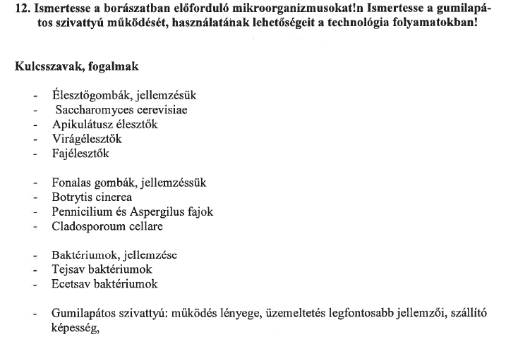
Mikroorganizmusok:

Az érett szőlőbogyókon nagy számban találhatók különféle mikroorganizmusok:
- élesztőgombák,
- penészgombák és
- baktériumok.

Gombák:
A gombák élesztősejtekből vagy fonalakból álló szervezetek.Valódi sejtmagjuk van, a sejtmagot maghártya határolja. Emiatt eukariota mikrobák. testfelépítésük alapján lehetnek:

I. Élszetőgombák: Nagy többségük lebontó életmódot folytat. Alakjuk többféle lehet. A citoplazmában apró sejtmag és sejtszervecskék vannak.Részei és felépítése:
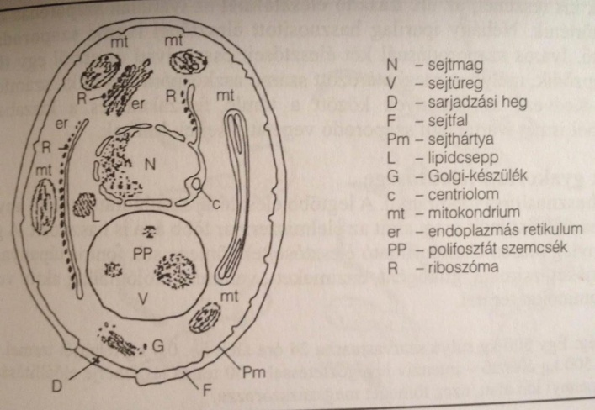
Sarjadzással szaporodnak, ugyanis az anyasejten egy kisebb bimbó jelenik meg.Az utódsejt ebbe vándorol, sarjadzik, majd leválik. A hasadó élesztőknél ivaros szaporodás van.
Élelmiszeriparban fontos élesztőgomba az aszkospórát képző valódi élesztő, mely a saccharomyces nemzetségbe tartozik, és a cukortartalmú anyagokból alkoholt és szén- dioxidot képez. A változatok alkoholtűrő, cukorerjesztő, szaporodó képességükben térnek el egymástól. Az iparban tervszerűen szaporított élesztő a fajtaélesztő.

Must erjedése, alkoholos erjedés:
Pasteur megállapította, hogy az alkoholos erjedést élesztőgombák okozzák
A must erjesztésének kezdeti időszakában az élesztők szaporodási fázisban oxigént igényelnek. Maga az erjedés viszont anaerob (azaz: nincs szükség oxigénre) körülmények között megy végbe.
Az élesztők az alkoholos erjedés során a must cukortartalmát etilalkohollá és széndioxiddá alakítják át:
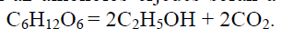
(Mustfok x 0.74)-2 = a bor várható alkoholtartalma V/V% (térfogatszázalék, Malligand fok).
.

- Valódi borélesztők:Saccharomyces cerevisiae faj. Szelektáltak ún. fajélesztőket, melyek különleges körülmények között is képesek tökéletesen erjeszteni.
- Vadélesztők: Apiculatus (csak a szőlőcukrot erjesztik ki) élesztők. A spontán erjedésnél játszanak szerepet.
  - Kis sejtű Apiculatus élesztők. Acetogén (=ecetsavat állítanak elő) tulajdonságúak: az alkoholos erjedés során sokkal több illósavat (ecetsavat) képeznek, mint a Saccharomyces fajok.
  - Nagy sejtű Apiculatus élesztők. Az erjedési folyamat végén a kén egy részét kénhidrogénné alakítják.
  - Brettanomyces nemzetség. Acetogén tulajdonságúak.
- Virágélesztők: A bor felszínén fehér színű, sima vagy hullámos felületű hártyát (borvirág) képeznek.

II. fonalasgombák: Ezek gombasejt fonalak (hifák), melyek hálózatát micéliumnak hívjuk. Lebontó életmódot folytatnak. A penészek minden szerves anyag felületén elszaporodnak. A pókhálószerű hifán jön létre a színes szaporító képlet s kondidum. Fejeltebb gombák, többsejtűek.Oxigént igényelnek. Szaporodásuk ivartalan, zárt spóratartó, vagy ivaros szaporodás, ekkor az ivarsejtek összeolvadnak, létrejön a zigóta, de az már nem tud tovább szaporodni. Hasznosításuk elég szűk. Vannak antibiotikum termelő fajok, vagy amelyek cirtomsabóvat állítanak elő. Többségük káros, pl:aflatoxin.

III. Penészgombák
- A fejespenészek dohosodást okoznak. A kanna penész az aflatoxint termelő. Az ecsetpenészek ecsetszerű elágazó kandiumtartók. Hasznos faja s sajtérlelő és az antibiotikum, de többsége káros, dohos szaggal romlást okoznak. A szürkepenész többsejtű, a nemesrothadást, aszúsodást idéz elő. A feketepenész a borpincék falán lévő penészbevonatoz képezi.
A kórokozó fonalasgombák a mezőgazdaságban okoznak gondot, ellenük permetezéssel lehet védekezni.

Gombakártevők:
- Perenoszpóra: meleg, esős időjárás esetén támad, május közepétől szüretig. Főleg a leveleket, de a fürtöket is pusztítja. A gomba spórája a levél légzőnyílásaira telepedik, a levél elszárad, felületén fehér bevonat keletkezik. Az összes zöld részt károsítja. Meleg, csapadékos időben mindig számítani kell rá, ellene csak megelőző védekezés hatékony. Un bordói lével lemosó permetezést végzünk rügypattanás előtt.
- Lisztharmat: Szintén a zöld részeket támadja. A növény felületén lisztszerű, szürkés bevonatot képez. A megtámadt bogyó előrehaladott fertőzésnél felreped, kiszárad. Védekezni ellene elemi kénnel lehet.
- Szürkerothadás: Botritytis cinerea: Leginkább a bogyókat károsítja.A bogyó sérülése helyén fertőz, de a vékony bogyók héját is roncsolja.Rothadáskor a bogyó húsa barnul, párás időben szürke bevonatot képez. A gomba anyagcseréje során tönkreteszi a héjban a színanyagok, emellett oxidáz színanyagot termel, ami majd a borban barnatörést okoz. Hasznos is lehet (tokaji aszú), permetezéssel védekezhetünk ellene.

Baktériumok:
Szerkezete: A baktréiumot sejtfal határolja.A sejtfal alatt a citoplazmammembrán vagy sejtmembrán található. Ez a citoplazmát határolja. Ennek 80% víz, melyben oldott sók, fehérjék, vitaminok, enzimek, cukor található. Ebben található a maganyaga, ami nincs hártyával körülvéve, ezért prokarióta. Egyes baktériumokat színtelen, nyálkás tok veszi körül.A legtöbb baktérium mozgásra képes ostorokkal vagy csillókkal, és tapadófonala is van néhánynak. Hasadással szaporodnak. Táplálkozásuk alapján autotróf vagy heterotróf élőlények,tehát szervetlen vagy szerves szénvegyületeket használnak életképességükhöz. Élőhely szerint lehet élősködő, lebontó és együttélő. Anyagcsere folyamatai alapján lehet savtermelő (erjedés), gáztermelő, fehérjebontó(rothasztó), cellulóz és pektinbontó, színanyagtermelő, exotoxint termelő baktérium.

- Tejsav baktérium: A szőlőbogyón és a mustban is megtalálható. Az irányított erjesztésnél nem jelentek veszélyt, de a spontán erjedésnél a must túlzott felmelegedésekor tejas-mannitos (a baktérium hatására a glükózból tejsav és ecetsav képződik, a fruktóz egy része mannittá alakul, ettől a bor édeskés ízű, savanyúkáposzta szagú lesz) erjedést okozhatnak. A vörösborban hasznos, ugyanis ez a baktérium idézi elő a biológiai almasavbomlást.. Így a borok harmóniája kedvező irányba változik. Hasznos a nagy savtartralmú fehérboroknál is ezáltal.
- Ecetsav baktérium: Az etil-alkoholt ecetsavvá oxidálják. A baktérium kicsi, rövid, olykor megnyúlt pálcák, melyek ritkán láncba fordulnak elő. A nagyobb alkoholtartalom gátolja működésüket, valamint a hideg pince is. (12 v/v%;10-12 Celsius). A kénessav gátolja szaporodásukat. Az ecetsav-baktérium ellen csak a védekezés használ, mert a megecetesedett bor már nem javítható. (Az acetaldehid alakul át a cukortartalom és a külső tényezők hatására ecetsavvá. 3G6L ecetsav tartalmú bor romlott bor.Az ecetsav illósav.)

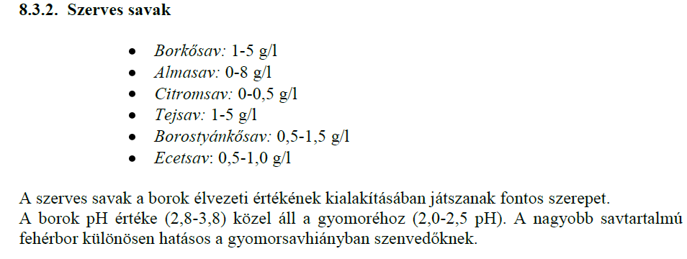

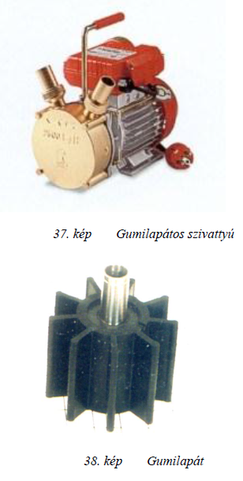
A gumilapátos szivattyú :

Térfogat kiszorítású szivattyú. Lényege, hogy a forgó lapátkerék nem teljesen kör alakú házban végzi a mozgását, így a körbefordulás bizonyos szakaszán alakváltoztatásra kényszerül. Ez a változás hozza létre a térfogat kiszorításhoz szükséges nyomásváltozásokat a szivattyúházban.

Fő részei:
-szivattyúház
-lapátkerék
-fedél
-tömítés
-csatlakozó elemek
-hajtómű

A szivattyú elemi főként saválló acélból készülnek. A szivattyúház fedele leszerelhető. A ház része a két csőcsonk, melyek szerepe a forgásirány megváltoztatásával felcserélhető. A lapátkerék élelmiszeripari gumiból készül.
A szivattyú alkalmas folyadékok szállítására, vagy cefre továbbítására. Alacsony fordulaton méz sűrűségű anyagok szivattyúzására is megfelelő. A szivattyú önfelszívó, forgásiránya kapcsolóval változtatható. 5-70 Celsiusos anyagokat is lehet vele szállítani, de szárazon nem üzemeltethető.
A borászatban cefre, must, bor szállítására alkalmas.

